硬件课程设计报告

课题名称: 竞赛抢答器（7段数码管）

班 级: 计科14级-1班

姓 名: 唐天元

学 号: 08143234

指导教师 : 王凯

2016 年12 月 19 日

摘 要

日常生活中的竞赛必会用到竞赛抢答器。而这次的硬件课程设计给了我一次完成竞赛抢答器（7段数码管）的机会。我将利用这次实验锻炼我的编程能力、思考能力和动手能力。

实验主要利用8255控制2*2键盘设定开始键、2个抢答键、复位键。8254设定抢答时间一共15秒倒计时，倒计时时间和抢答桌号信息可在7段数码管显示。

最后实验十分成功，利用实验机的键盘的0、1、4、5四个键分别控制开始键、复位键、1号桌键和2号桌键。7段数码管在0按下后便开始15秒倒计时，倒计时过程中若有有人抢答则显示1或2，分别代表1号桌和2号桌，最后按下1键代表复位，等待新一轮竞赛抢答开始。

这次实验让我受益匪浅，不仅让我的各方面得到锻炼，并且让我对微机原理也更加熟悉。

关键词: 竞赛抢答器、7段数码管、微机原理、8255芯片

目录

硬件课程设计报告 1

摘 要 2

1绪论 3

1.1问题提出 4

1.2选题意义 4

1.3设计任务与要求 4

2 系统设计需求分析 4

2.1开发环境与开发平台 4

2.2系统设计主要芯片及工作原理 5

一、8255芯片 5

二、8254芯片 6

三、7段数码管 8

四、键盘 8

1绪论

本篇报告将围绕《竞赛抢答器（七段数码管）》展开。利用8255控制2*2键盘设定开始键、2个抢答键、复位键。8254设定抢答时间倒计时，倒计时时间和抢答桌号信息可在7段数码管显示。

这个竞赛抢答器实验主要分为三个部分：1、8255对键盘和七段数码管的控制，2、8254的正常1秒倒计时，3、7段数码管的两位显示。学校电脑中的演示实验代码涉及到8255对键盘的控制及8254的1秒倒计时，在自身的实验代码中也借鉴了学校电脑中的演示实验的部分代码，这些代码给了我解答这个硬件课程设计的实验题目的思路。

1.1问题提出

这个实验的关键:1、8255能否正确地控制键盘以及是否能准确的把8254的信号传递到七段数码管。2、如何准确地判断在键盘上按下的键。3、1秒倒计时该怎么用8254的芯片精确计算。4、两位数字显示该怎么在7段数码管上显示。

5、在TPC-ZK实验机上如何准确地连线与代码所要求的一致。

1.2选题意义

在日常的生活中，我们也能经常见到竞赛的场景，而竞赛中必不可少的正是竞赛抢答器。我对这种竞赛器感到十分的好奇，于是在实验选题阶段时，我果断地选择了这个实验题目，并且我也想试试自己做出来的竞赛抢答器是否能和现实生活中的抢答器有一样的效果。最重要的就是我想通过这次实验提高自己的编程能力、思考能力和动手能力。

1.3设计任务与要求

利用7段数码管显示的竞赛抢答器显而易见地要求我们使用7段数码管和8254，而要求用键盘控制竞赛的竞赛流程则必须用到8255和键盘。这些便是这个实验的基本硬件和芯片。这次实验的初步设想是在基础的无倒计时竞赛器框架下的填充更新。在此基础框架上要完成的设计任务便是8254成功的准确1秒倒计时以及7段数码管显示竞赛信息和键盘控制竞赛流程。

2 系统设计需求分析

2.1开发环境与开发平台

（1）PC微机一台。用于对程序的编写、编译和测试等，同时还需要对实验设备进行控制，提供整个程序的运行平台，并且收集和释放硬件信号，实现程序功能。 （2）微机原理实验箱一台。此设备必须能提供8254、8255、8259和数码管等必要芯片，并且能通过接受PC机传来的信息，显示出相应的功能，以支持电子时钟的实现。

（3）导线若干条。用于电路和芯片之间的连接。

（4） HQFC-A微机实验接口 软件以及TPC-ZK实验机。

2.2系统设计主要芯片及工作原理

## 一、8255芯片

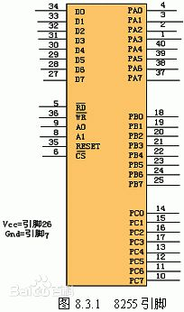8255作为主机与外设的连接芯片，必须提供与主机相连的3个总线接口，即数据线、地址线、控制线接口。同时必须具有与外设连接的接口A、B、C口。由于8255可编程,所以必须具有逻辑控制部分，因而8255内部结构分为3个部分：与CPU连接部分、与外设连接部分、控制部分。

1）与CPU连接部分

根据定义，8255能并行传送8位数据，所以其数据线为8根D0～D7。由于8255具有3个通道A、B、C，所以只要两根地址线就能寻址A、B、C口及控制寄存器，故地址线为两根A0～A1。此外CPU要对8255进行读、写与片选操作，所以控制线为片选、复位、读、写信号。各信号的引脚编号如下：

（1）数据总线DB：编号为D0～D7，用于8255与CPU传送8位数据。

（2）地址总线AB：编号为A0～A1，用于选择A、B、C口与控制寄存器。

（3）控制总线CB：片选信号、复位信号RST、写信号、读信号。当CPU要对8255进行读、写操作时，必须先向8255发片选信号选中8255芯片，然后发读信号或写信号对8255进行读或写数据的操作。

2）与外设接口部分

根据定义，8255有3个通道A、B、C与外设连接，每个通道又有8根线与外设连接，所以8255可以用24根线与外设连接，若进行开关量控制，则8255可同时控制24路开关。各通道的引脚编号如下：

（1）A口：编号为PA0～PA7，用于8255向外设输入输出8位并行数据。

（2）B口：编号为PB0～PB7，用于8255向外设输入输出8位并行数据。

（3）C口：编号为PC0～PC7，用于8255向外设输入输出8位并行数据，当8255工作于应答I/O方式时，C口用于应答信号的通信。

## 二、8254芯片

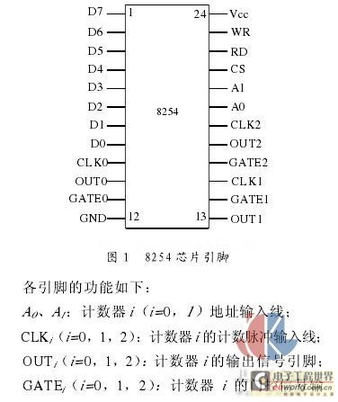8254包括与CPU相连的数据总线缓冲器、读/写控制逻辑、控制寄存器和三个计数器。

（1）数据总线缓冲器

　　数据总线缓冲器是一个三态、双向的8位寄存器，8位数据线D7～D0与CPU的系统数据总线连接，构成CPU和8254之间信息传送的通道，CPU通过数据总线缓冲器向8254写入控制命令、计数初始值或读取计数值。

（2）读/写控制逻辑

　　读/写控制逻辑用来接收CPU系统总线的读、写控制信号和端口选择信号，用于控制8254内部寄存器的读/写操作。

（3）控制寄存器

控制寄存器是一个只能写不能读的8位寄存器，系统通过指令将控制字写入控制寄存器，设定8254的不同工作方式。

8254 的工作方式如下述：

(1) 方式0 ：计数到0 结束输出正跃变信号方式。

(2) 方式1：硬件可重触发单稳方式。

(3) 方式2 ：频率发生器方式。

(4) 方式3 ：方波发生器。

(5) 方式4 ：软件触发选通方式。

(6) 方式5 ：硬件触发选通方式。

8254 的控制字有两个：一个用来设置计数器的工作方式，称为方式控制字；另一个用来设 置读回命令，称为读回控制字。这两个控制字共用一个地址，由标识位来区分。当读回控制字的D4 位为0 时，由该读回控制字D1～D2 位指定的计数器的状态寄存器内容将被锁存到状态寄存器中。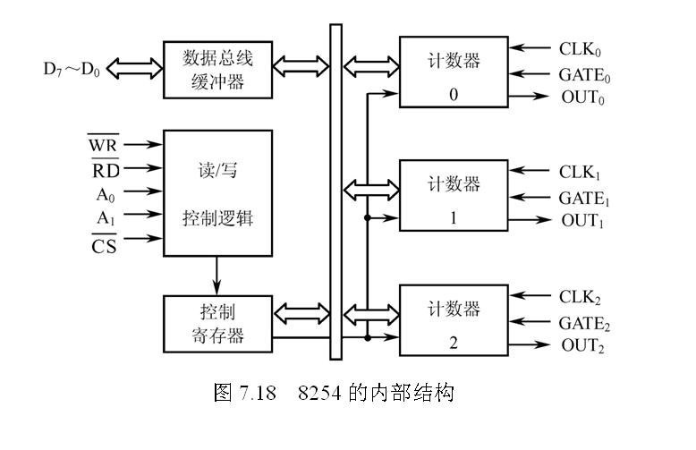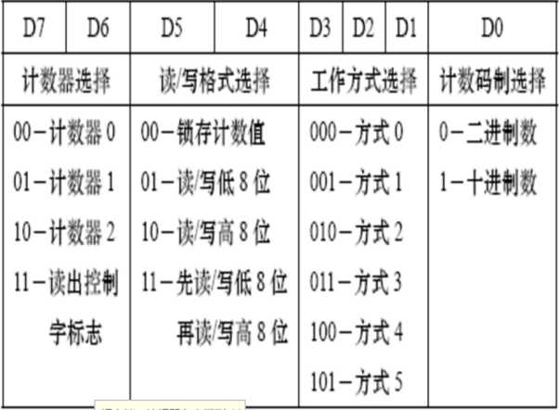

## 三、7段数码管

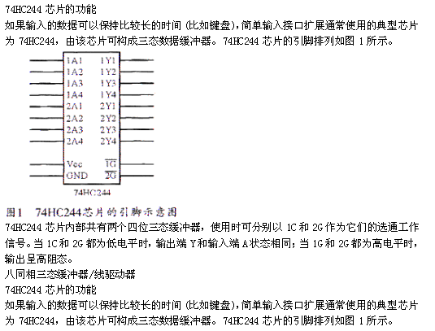

## 四、键盘

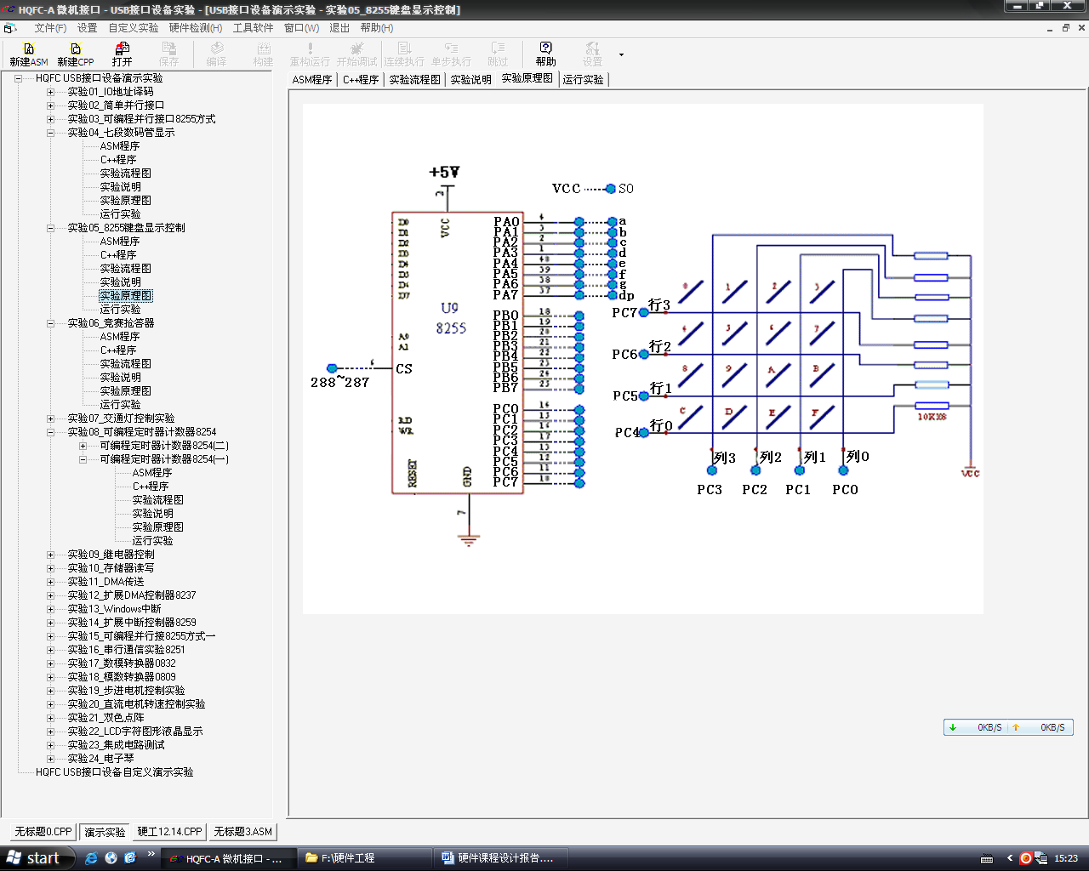

行反转法识别闭合键时，要将行线接一个并行口，先让它工作在输出方式，将列线也接到一个并行口，先让它工作在输入方式；程序通过输出端口向全部行线上送低电平，然后读取列线的值；如果此时有某一键被按下，则必定会使某一列线值为零，程序再对两个并行端口进行方式设置，使行线工作在输入方式，列线工作在输出方式，并且将刚才读到的列线值从列线所接的并行端口输出，再读取行线上的值；那么，在闭合键所在的行线上的值必定为零。这样，当一个键被按下时，必定可以读到一对唯一的行值和列值。

2.3系统组成及工作原理

该竞赛抢答器系统由8255芯片、8254芯片，键盘和7段数码管组成。

键盘的列三到行三接口连接8255的PC7-PC0,8255的B口连接8254的OUT1接口，8255的PA7-PA0连接7段数码管的dp~a接口，8255的CS接口连接Y1接口。8254的GATE0,GATE1连接+5V接口，CLK1与OUT0相连CLK0连接1MHz接口，8254的CS接口连接Y0。7段数码管的S3,S2接GND，S1,S0分别接8255的PC1,PC0。

2.4系统主要设计思想

系统主要设计思想为：把该竞赛抢答器系统分为3个模块逐步完成。第一个模块是8255控制键盘。主要依靠行反转法识别闭合键法判断哪个键按下，这一部分代码与演示实验的c++代码相似，可以借鉴，所以用键盘来控制整体系统的运行比较顺利的完成。第二模块是8254芯片计时，其主要原理是在接受1MHz的脉冲时，将8254的初始值初始化为1000000，使得输出脉冲频率为1Hz，并且通过out1接口向8255的PB0接口传输信号，若8255的PB0接受到上升沿信号则记录一次，意思是1秒。第三个模块是7段数码管显示两位数，我借鉴了演示实验的7段数码管显示，并加以改进，实际上是动态显示，十位和个位分别显示，但是之间时间间隔极短，人眼难以识别，会认为是同时显示。

以上为系统主要的三个模块，其中细节在下面内容分析。

3.系统总体设计

3.1系统电路组成及工作原理

## 3.1.1系统电路图设计



## 3.2系统工作原理

## 3.3系统软件功能

## 3.4系统软件功能模块图

系统运行结果

打开实验机，在电脑上运行程序。实验机上7段数码管灰屏不现实任何数字，在键盘上按下0键，7段数码管显示15并开始倒计时，在倒计时过程中，可按下4或5键进行抢答，当按下时，7段数码管显示1或2，两个数字只能显示其中一个。若无人抢答，15秒倒计时一直到00结束停止。然后按下1键，清零，7段数码管重新灰屏，不显示任何数字。到此第一轮抢答结束。

设计体会

通过这次硬件课程设计，我受益匪浅。一开始我拿到这个竞赛抢答器课题时脑中还是一团糟，并没有清晰的思路。但是随着时间的推移以及对该课题的熟悉，我渐渐的有了思路。特别是我不断的解读着电脑上演示实验的代码，对代码的意思从全然不知到一知半解再到心领神会。最后做完电脑上的实验以及对实验机的充分熟悉，我脑中有了清晰的思路。我将这一思路写在纸上，开始了初步的逻辑演算，当逻辑没有出现人眼可识别的错误后我开始了编程。一开始因为有电脑的演示实验代码，我编写的十分顺利，对其中的一些代码也进行了改进和比较，慢慢地也对该竞赛抢答器有了完全的了解，甚至感觉可以举一反三也能完成其他课题。在编程过程中当然也遇到了不少的困难，比如实验机的故障和误差，以及电脑的故障，我有时十分的急躁，换了好几台实验机都不能正常地运行，电脑给我地影响也是十分巨大，浪费了不少时间。最后，这次硬件课程设计给我带来了许多改变，教会了我要有耐心以及自信，我的编程能力以及编程思想也在这次实验中得到了充分的锻炼。我深深地觉得要想学到知识不仅要有理论上地支持也要有实践的锻炼，这两者缺一不可。

正文中

1级目录标题(黑体小3居中)

2级目录 (黑体4号)

3级目录 (宋小4加粗)

正文(宋小4号字体)

参考文献 (黑体小3)

[1] 刘昌平,范明钰. Android手机的轻量级访问控制[J].计算机应用研究,2010,7